Nooteboom

Gedicht van de Week
week 09- 2026

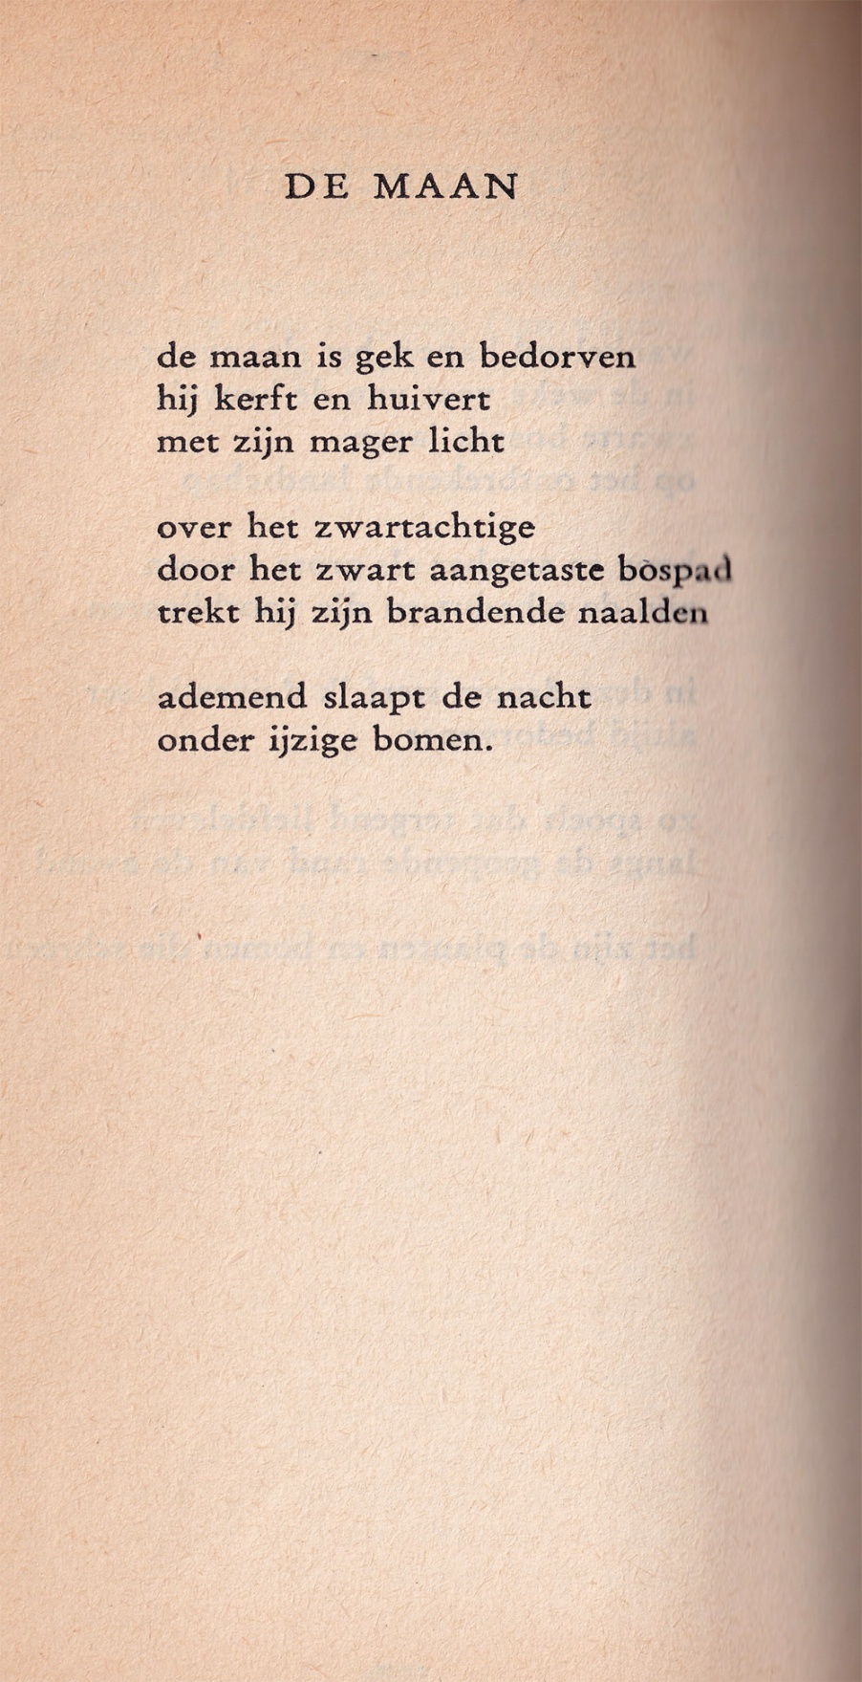

Van Cees Nooteboom (1933-2026) verscheen eerder een gedicht op deze site. Als eerbetuiging en om stil te staan, deze week weer een gedicht, ditmaal uit een eerdere periode.
Zoals bij die vorige gelegenheid vermeld is hij vooral bekend geworden door zijn proza, later vooral zijn reisverhalen. Zelf hechtte hij veel waarde aan zijn gedichten.
Het gedicht beschrijft op onheilspellende wijze de sfeer bij het maanlicht. De beelden zijn suggestief en tastbaar.
Het verscheen in een periode waarin hij nog niet de bekendheid had die hij kreeg na het succes van zijn roman “Rituelen”(1980). Het werd gepubliceerd in het tijdschrift “Maatstaf” (Jaargang 8,1960) waaruit de tekst is overgenomen.

